I. Thông tin nhóm

STT | Họ tên | MSSV | Hình ảnh | Ghi chú
1 | Hà Thị Phương Thảo | 0912430 | 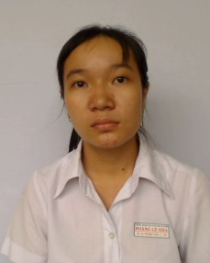
2 | Nguyễn Thị Thanh Thảo | 0912431 | 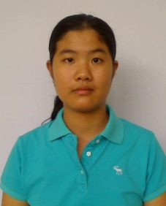
3 | Trương Nguyễn Thủy Tiên | 0912463 | 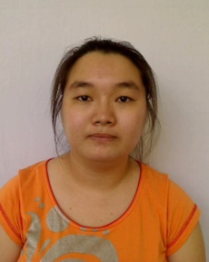
4 | Nguyễn Văn Tiến | 0912469 | 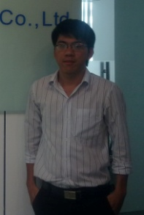 | Nhóm trưởng
II. Bảng phân công công việc
STT | Nội dung công viẹc | Thành viên 1  0912430 | Thành viên 2  0912431 | Thành viên 3  0912463 | Thành viên 4  0912469
1 | Chuyển ER sang mô hình dữ liệu
2 | Tổng hợp bài làm

BÀI TẬP 1-QUẢN LÝ MƯỢN SÁCH

Sơ đồ ER chi tiết hoá:
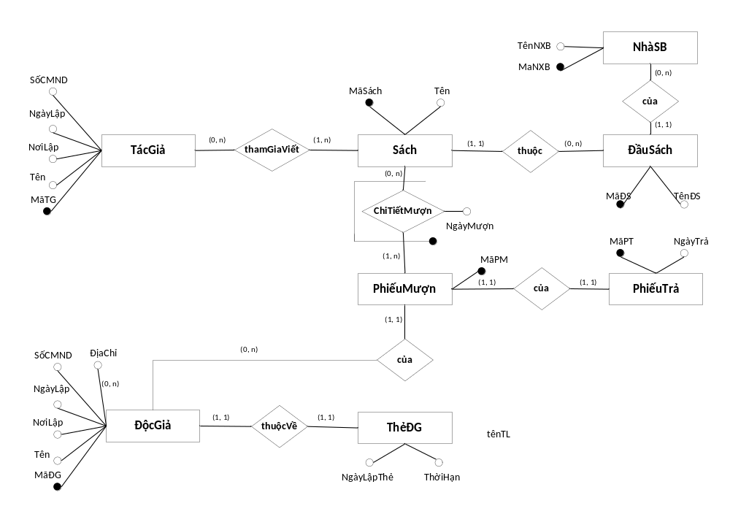

Mô hình quan hệ:

ĐỘC GIẢ
MãĐG | Tên | SốCMND | NgàyLập | NơiLập | NgàyLậpThẻ | ThờiHạnThẻ

ĐỊACHỈ
MãĐG | ĐịaChỉ

PHIẾUMƯỢN
MãPM | MãĐG
CHITIẾTPHIẾUMƯỢN
MãPM | MãSách | NgàyMượn

PHIẾUTRẢ
MãPT | NgàyTrả | MãPM

SÁCH
MãSách | Tên | MãĐS

ĐẦUSÁCH
MãĐS | TênĐS | MãNXB

NHÀXB
MãNXB | TênNXB
THAMGIAVIẾT
MãTG | MãSách

TÁC GIẢ
MãTG | Tên | SốCMND | NgàyLập | NơiLập

BÀI TẬP 2-QUẢN LÝ HÀNG HOÁ TỔNG QUÁT HOÁ CHUYÊN BIỆT HOÁ

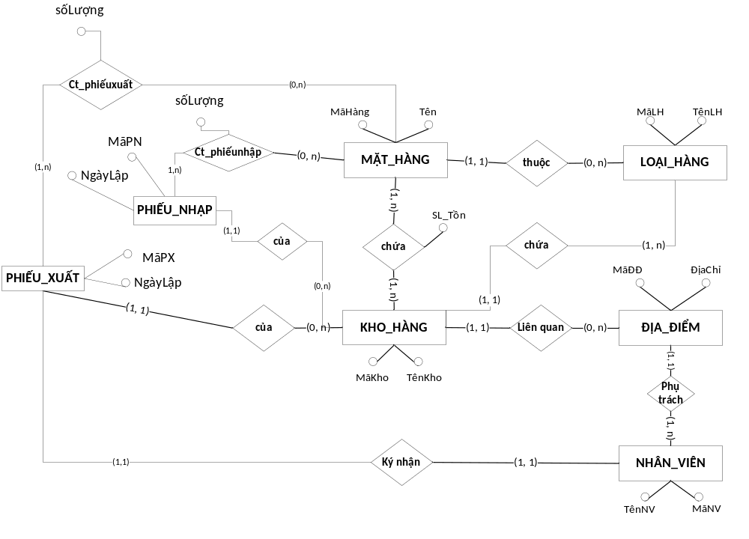

CT_PHIẾUNHẬP
MãPN | MãMH | SốLượng

PHIẾU_NHẬP
MãPN | NgàyLập | MãKho

MẶT_HÀNG
MãMH | Tên | MãLH

ĐỊA_ĐIỂM
MãĐĐ | ĐịaChỉ | MãNV

KHO_HÀNG
TênKho | MãKho | MãĐĐ | MãLH

LOẠI_HÀNG
TênLH | MãLH | MãKho

CHI_TIẾT_HÀNG_TRONG_KHO
MãKho | MãMH | SL_Tồn

PHIẾU_XUẤT
MãPX | NgàyLập | NV_KýNhận | MãKho

CT_PHIẾUXUẤT
MãMH | MãPX | SốLượng

NHÂN_VIÊN
MãNV | TênNV

BÀI TẬP 3- QUẢN LÝ CHUYÊN ĐỀ
Mô hình quan hệ:

SINH_VIÊN
MãSV | TênSV | MãNgành

NGÀNH_HỌC
MãNgành | TênNgành | TổngSố

CHI_TIẾT_NGÀNH
MãNgành | MãCĐ

CHUYÊN_ĐỀ
MãCĐ | TênCĐ

CHUYÊN_ĐỀ_MỞ
MãCĐ | HK | Năm | SL_SV

ĐĂNG_KÝ
MãSV | HK | Năm | MãCĐ | NgàyĐK | Điểm

